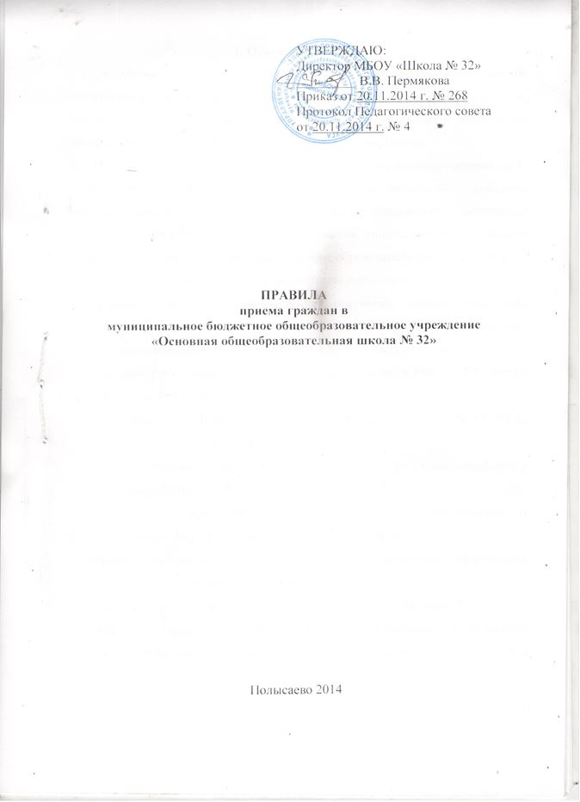
1. Общие положения
1.1. Настоящие Правила приема граждан в муниципальное бюджетное общеобразовательное учреждение «Основная общеобразовательная школа № 32» в дальнейшем – «Правила», определяют порядок приема в дошкольные группы, 1-е, 2-е и последующие классы школы (далее Школа).
1.2. Настоящие Правила разработаны для соблюдения конституционных прав граждан Российской Федерации на образование, исходя из принципов общедоступности и бесплатности общего образования, реализации государственной политики в области образования, защиты интересов ребёнка и удовлетворения потребностей семьи в выборе образовательного учреждения.
1.3. Прием поступающих в Школу осуществляются в соответствии с:
- Конституцией Российской Федерации (с учетом поправок, внесенных Законами Российской Федерации о поправках к Конституции Российской Федерации от 30.12.2008 № 6-ФКЗ и от 30.12.2008 N 7-ФКЗ);
- Законом Российской Федерации «Об образовании в РФ» от 29 декабря 2012 года № 273-ФЗ;
- Федеральным законом «О гражданстве РФ» от 31.05.02 г. № 62 ФЗ (с изменениями на 18.07.2006 г.);
- Законом Российской Федерации «О беженцах» (в редакции, введённой в действие с 03.07.97 г. ФЗ от 28.06.1997 г. № 95-ФЗ);
- Законом Российской Федерации «О вынужденных переселенцах» от 21.11.2002 г. № 15-П с изменениями и дополнениями;
- Законом Российской Федерации «О правовом положении иностранных граждан в Российской Федерации» от 25.07.2002 № 115-ФЗ;
- Законом РФ «О полиции» от 07.02.2011 №3-ФЗ, ст. 146, часть 2;
- Письмом Министерства образования Российской Федерации от 21.03.2003 № 03-51-57 ин/13-03 «Рекомендации по организации приёма детей в первый класс»;
- Приказом Министерства образования и науки Российской Федерации от 04.07.2012 г. № 521 «О внесении изменений в Порядок приема граждан в общеобразовательные учреждения, утвержденный приказом Министерства образования и науки Российской Федерации от 15 февраля 2012 г. № 107»;
- Порядок приёма граждан в общеобразовательные учреждения, утв. приказом Министерства образования и науки РФ от 15.02.2012 г. № 107;
- Письмом Федеральной службы по надзору в сфере образования и науки от 24.07.2006 года № 01-678/07-01 «О праве детей на образование в Российской федерации»;
- Законом Кемеровской области от 14.12.2010 № 124-ОЗ «О некоторых вопросах в сфере опеки и попечительства несовершеннолетних»;
- Приказом Минобрнауки России «Об утверждении Порядка приёма на обучение по образовательным программам дошкольного образования» от 08.04.2014 № 293;
– Письмом Минобрнауки России от 08.08.2013 N 08-1063 «О рекомендациях по порядку комплектования дошкольных образовательных учреждений»;
- Уставом школы;
– Настоящими Правилами.
Прием иностранных граждан и лиц без гражданства за счет бюджетных ассигнований федерального, областного и местного бюджетов осуществляется в соответствии с международными договорами Российской Федерации, Федеральным законом от 29 декабря 2012 г. N 273-ФЗ «Об образовании в Российской Федерации» (Собрание законодательства Российской Федерации, 2012, N 53, ст. 7598; 2013, N 19, ст. 2326; N 23, ст. 2878; N 27, ст. 3462; N 30, ст. 4036; N 48, ст. 6165; 2014, N 6, ст. 562, ст. 566) и настоящими Правилами.
1.4. Настоящие Правила принимаются Педагогическим советом школы и утверждаются приказом директора школы.
1.5. Настоящие Правила являются локальным нормативным актом, регламентирующим деятельность Школы.
2. Правила приёма граждан
2.1. Приём граждан в школу осуществляется по личному заявлению родителей (законных представителей) ребенка при предъявлении оригинала документа, удостоверяющего личность родителя (законного представителя), либо оригинала документа, удостоверяющего личность иностранного гражданина в Российской Федерации.
2.2. Школа может осуществлять прием указанного заявления в форме электронного документа с использованием информационно-телекоммуникационных сетей общего пользования.
2.3. В заявлении родителями (законными представителями) ребенка указываются следующие сведения:
а) фамилия, имя, отчество (последнее – при наличии) ребенка;
б) дата и место рождения ребенка;
в) фамилия, имя, отчество (последнее – при наличии) родителей (законных представителей) ребенка.
2.4. Родители (законные представители) закрепленных лиц, зарегистрированных по месту жительства или по месту пребывания, дополнительно предъявляют оригинал свидетельства о рождении ребенка либо заверенную в установленном порядке копию документа, подтверждающего родство заявителя (или законность представления прав обучающегося), а также оригинал свидетельства о регистрации ребенка по месту жительства или свидетельства о регистрации ребенка по месту пребывания на закрепленной территории.
2.5. Родители (законные представители) детей, являющихся гражданами Российской Федерации, не зарегистрированных на закрепленной территории, дополнительно предъявляют оригинал свидетельства о рождении ребенка либо заверенную в установленном порядке копию документа, подтверждающего родство заявителя (или законность представления прав обучающегося).
2.6. Родители (законные представители) ребенка, являющегося иностранным гражданином или лицом без гражданства и не зарегистрированного на закрепленной территории, дополнительно предъявляют заверенные в установленном порядке копии документа, подтверждающего родство заявителя (или законность представления прав обучающегося), и документа, подтверждающего право заявителя на пребывание в Российской Федерации.
2.7. Иностранные граждане и лица без гражданства все документы представляют на русском языке или вместе с заверенным в установленном порядке переводом на русский язык.
2.8. Копии предъявляемых при приеме документов хранятся в школе на время обучения ребенка.
2.9. Родители (законные представители) детей имеют право по своему усмотрению представлять другие документы, в том числе медицинское заключение о состоянии здоровья ребенка.
2.10. При приеме на свободные места граждан, не зарегистрированных на закрепленной территории, преимущественным правом обладают граждане, имеющие право на первоочередное предоставление места в Школе в соответствии с законодательством Российской Федерации и нормативными правовыми актами: приказом Управления образования Полысаевского городского округа от 28.12.2011 г. № 370 «О закреплении за общеобразовательными учреждениями микрорайонов, расположенных на территории Полысаевского городского округа». Закреплённым лицам может быть отказано в приёме только по причине отсутствия свободных мест в Школе.
2.11. Дети, зачисленные в Школу, реализующую основные общеобразовательные программы дошкольного, начального общего, основного общего образования, для освоения программы дошкольного образования продолжают обучение на ступени начального общего образования в Школе.
2.12. Факт ознакомления родителей (законных представителей) ребенка, в том числе через информационные системы общего пользования, с лицензией на осуществление образовательной деятельности, свидетельством о государственной аккредитации Школы, Уставом Школы фиксируется в заявлении о приеме и заверяется личной подписью родителей (законных представителей) ребенка.
Подписью родителей (законных представителей) обучающегося фиксируется также согласие на обработку их персональных данных и персональных данных ребенка в порядке, установленном законодательством Российской Федерации.
2.13. Документы, представленные родителями (законными представителями) детей, регистрируются в журнале приема заявлений. После регистрации заявления родителям (законным представителям) детей выдается расписка в получении документов, содержащая информацию о регистрационном номере заявления о приеме ребенка в Школу, о перечне представленных документов. Расписка заверяется подписью должностного лица Школы, ответственного за прием документов, и печатью Школы.
2.14. Приказы размещаются на информационном стенде в день их издания.
3. Правила приема граждан в первый класс
3.1. Прием заявлений в первый класс школы для закрепленных лиц начинается не позднее 01 февраля и завершается не позднее 30 июня текущего года.
3.2. Зачисление в Школу оформляется приказом директора Школы в течение 7 рабочих дней после приема документов.
3.3. Для детей, не проживающих на закрепленной территории, прием заявлений в первый класс начинается с 1 июля текущего года до момента заполнения свободных мест, но не позднее 5 сентября текущего года.
3.4. Школа, закончившая прием в первый класс всех детей, проживающих на закрепленной территории, вправе осуществлять прием детей, не проживающих на закрепленной территории, ранее 1 июля.
3.5. При приеме в первый класс в течение учебного года или во второй и последующий классы родители (законные представители) обучающегося дополнительно представляют личное дело обучающегося, выданное учреждением, в котором он обучался ранее.
3.6. На каждого ребенка, зачисленного в Школу, заводится личное дело, в котором хранятся все сданные при приеме и иные документы.
3.7. Преимущество при зачислении в первый класс имеют дети с микрорайона Школы.
3.8. Закреплённым лицам может быть отказано в приёме только по причине отсутствия свободных мест в Школе. В случае отказа в приеме ребенка в первый класс Школы родители (законные представители) вправе обратиться в Управление образования Полысаевского городского округа.
3.9. Количество первых классов и их наполняемость устанавливается Школой по согласованию с Учредителем.
3.10. До начала приема документов администрация Школы оформляет информационный стенд для родителей и размещает на сайте Школы информацию об организации приема детей в 1-ый класс в срок до 01 февраля текущего года. На стенде и сайте Школы должна быть представлена следующая информация:
- перечень нормативных документов, которыми руководствуется Школа при приеме в первый класс;
- содержание образовательных программ и других документов, регламентирующих организацию образовательного процесса;
- количество мест в первых классах, открывающихся в Школе в текущем учебном году;
- перечень документов, необходимых при подаче заявления в первый класс.
- не позднее 1 июля – информацию о наличии свободных мест для приёма детей, не зарегистрированных на закреплённой территории.
4. Правила приема граждан во второй и последующие классы
4.1. Прием поступающих во 2-е и последующие классы Школы осуществляется на вакантные места в заявительном порядке, с обязательным соблюдением принципа преемственности в освоении общеобразовательных программ, предусмотренного Законом Российской Федерации «Об образовании в РФ» от 29 декабря 2012 года № 273-ФЗ.
5. Правила приема воспитанников в дошкольные группы
МБОУ «Школа № 32», реализующие общеобразовательную программу
дошкольного образования
5.1. Для устройства ребенка в дошкольные группы МБОУ «Школа № 32» (далее ДГ) родители (законные представители) предъявляют следующие документы:
- заявление;
- медицинское заключение:
- документ, удостоверяющий личность одного из родителей (законных представителей);
5.2. Массовое комплектование групп детьми осуществляется ежегодно до 15 июня комиссией по зачислению в дошкольные группы. Состав комиссии утверждается приказом директора школы.
5.3. Текущее комплектование проводится в течение года на освободившиеся места.
5.4. Ежемесячно старший воспитатель информируют Управление образования Полысаевского городского округа о свободных местах в ДГ.
5.5. Ежегодно с 1 апреля по 10 июня школа проводит перерегистрацию очередников. В случае, если в указанный срок родители (законные представители) не обратились в школу, место предоставляется другому ребенку в соответствии с очередью.
5.6. Вопрос перевода ребенка из одной образовательной организации в другую в связи со сменой жительства родителей (законных представителей) решается на основании информации о наличии свободных мест и указывается в заявлении. Информация о свободных местах предоставляется заявителям при личном обращении.
5.7. Прием воспитанников в ДГ оформляется приказом директора школы в течение 7 рабочих дней после приёма документов на основании:
- решения комиссии по зачислению в ДГ;
- письменного заявления родителей (законных представителей);
- медицинского заключения о состоянии здоровья ребенка.
5.8. При зачислении воспитанника в ДГ заключается договор между школой и родителями (законными представителями).
5.9. Правом внеочередного и первоочередного приёма в дошкольные группы пользуются дети граждан в соответствии с действующим законодательством.

